FLEXBOX

Que es flexbox:

Es un modelo de diseño de cajas flexible de CSS para crear Layouts responsivos o adaptables a dispositivos móviles.

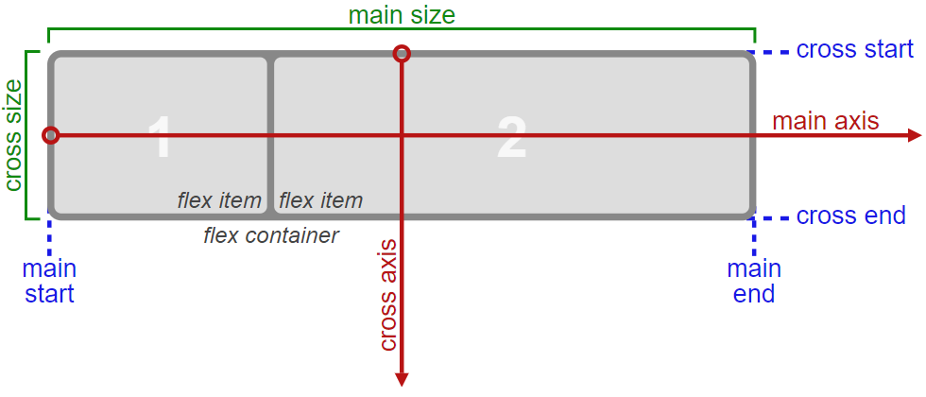

Imagen 1

Flexbox es uno de los nuevos valores incorporados en HTML5. Se tiene un contenedor Flex , que contiene la propiedad display:flex y desde ahí se pueden especificar alineación, tamaño y distribución de los elementos en dirección horizontal o vertical sin poner nada dentro de esos elementos.

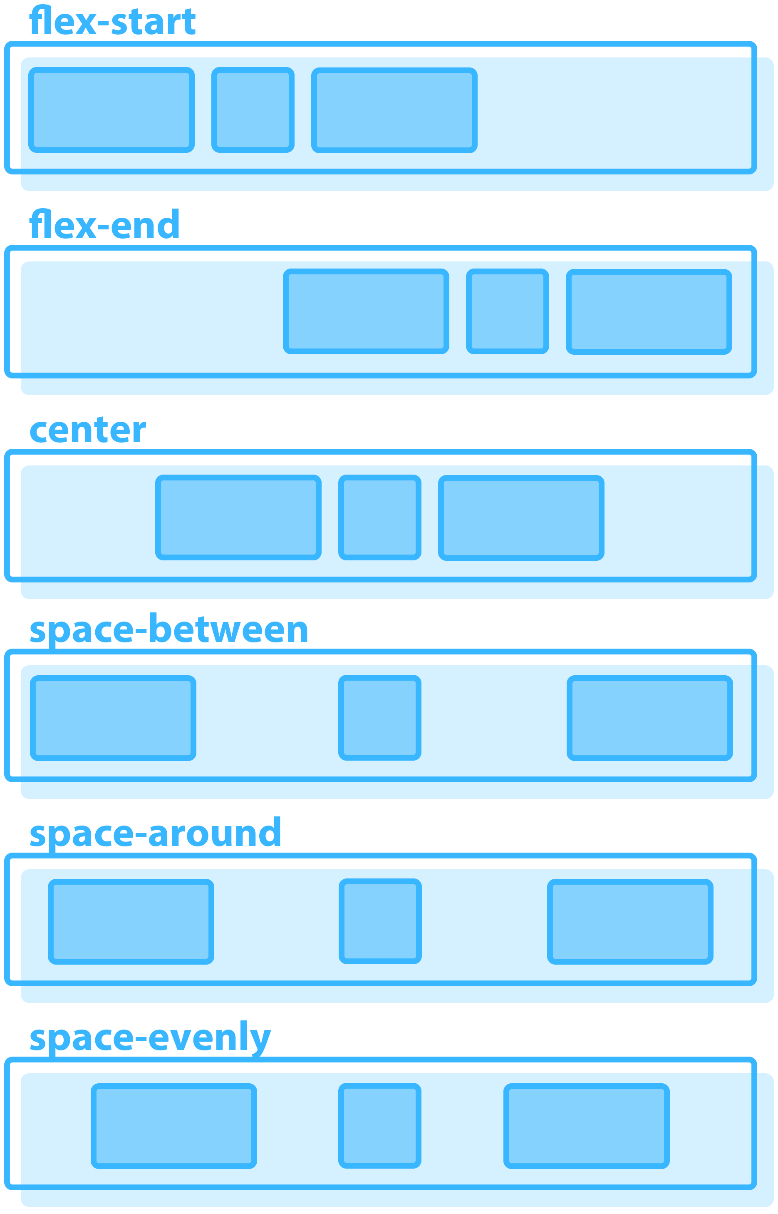

Imagen 2

Que es layouts:

Es la manera como se distribuyen los elementos y las formas dentro de un diseño. La palabra en español significa diseño o disposición. El layout se usa en diferentes campos como en marketing, el diseño gráfico, en el área empresarial y por supuesto, en el campo del desarrollo y diseño WEB. El producto inicial de una página WEB, suele considerarse el layout y se toma como su base.

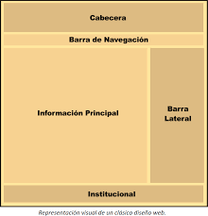

Imagen 3

WEBGRAFÍA

Curso de FLEXBOX extraído de <https://www.youtube.com/watch?v=Y6yviDqdMc8>

Significado de Layout extraído de <https://www.significados.com/layout/>

Conceptos básicos de FLEXBOX extraído de <https://openwebinars.net/blog/que-es-flexbox/>

Imagen 1 extraída de <https://jonmircha.com/flexbox>

Imagen 2 extraída de <https://jonmircha.com/img/blog/justify-content.png>

Imagen 3 extraída de <https://www.google.com/imgres?imgurl=https%3A%2F%2F3con14.biz%2Fcss%2F_data%2F10_Layouts%2Flayout_clasico.png&imgrefurl=https%3A%2F%2F3con14.biz%2Fcss%2Flayout-responsive%2F17-qu%25C3%25A9-es-el-layout.html&tbnid=VaOc0EEwQtTLlM&vet=12ahUKEwji8-u5gvjzAhWHDN8KHQ19CnsQMygiegUIARCDAg..i&docid=RnH45t2u79GN6M&w=808&h=841&q=layout%20que%20es&ved=2ahUKEwji8-u5gvjzAhWHDN8KHQ19CnsQMygiegUIARCDAg>